ZAJTRK | Ponedeljek 04.12.2023 | Torek 05.12.2023 | Sreda 06.12.2023 | Četrtek 07.12.2023 | Petek 07.12 .2023
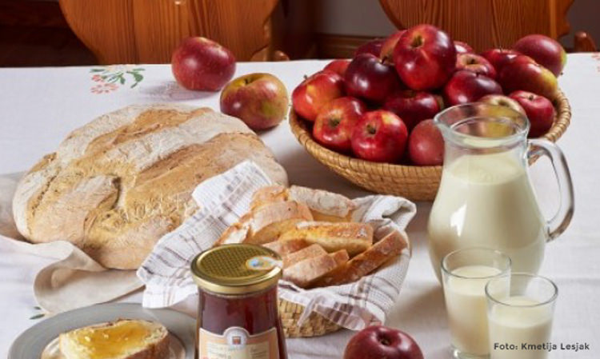 | JAJČNI NAMAZ , JELENOV KRUH, BELA KAVA  DIETA: JAJČNI NAMAZ, BG. KRUH, BL. MLEKO  BG.: BREZ GLUTENA | REZINA SIRA, HRIBOVEC, KRUH, REZINA PARADIŽNIKA, ČAJ  DIETA:REZINA SIRA, REZINA PARADIŽNIKA, BG. KRUH, ČAJ | KORUZNI KOSMIČI, MLEKO  DIETA: KORUZNI KOSMIČI, BL. MLEKO | DOMAČ ZAJTRK, KMETIJE FEČUR,KRUH, MASLO*, MLEKO*  DIETA:KRUH, MASLO, BL.MLEKO  *ŽIVILO EKOLOŠKE PRIDELAVE | RIBJA PAŠTETA, KRUH, KAKAV  DIETA: RIBJA PAŠTETA, KRUH, BG, KAKAV
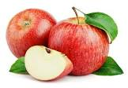
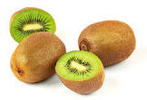
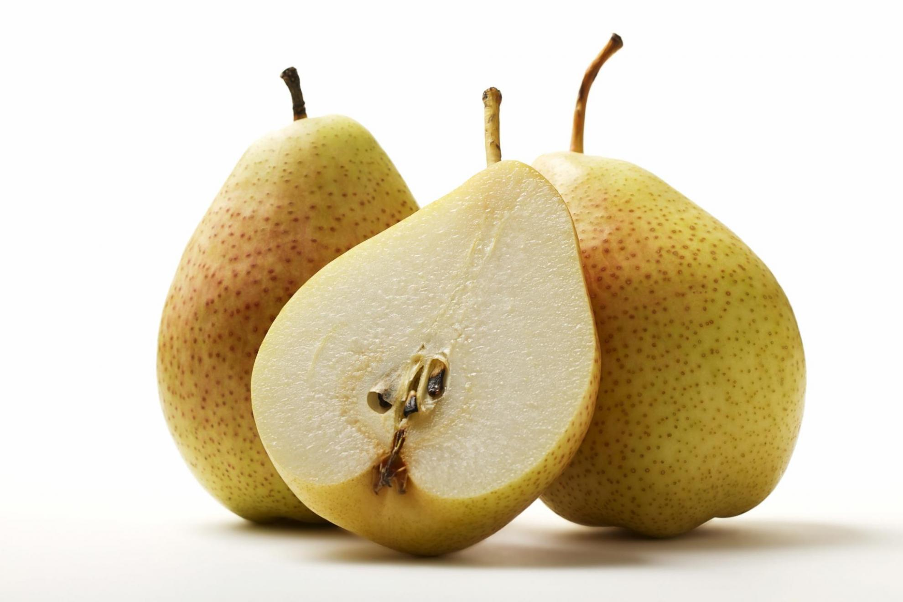

KOSILO | KORENČKOVA JUHA, GOVEJI GOLAŽ, KRUHOVA REZINA, SOLATA  DIETA: KORENČKOVA JUHA, GOVEJI GOLAŽ, KROMPIR, SOLATA | CVETAČNA JUHA, SV. ZREZEK VRTNARSKA OMAKA, SVALJKI, SOLATA  DIETA: CVETAČNA JUHA, SV. ZREZEK VRTNARSKA OMAKA, SVALJKI, SOLATA | GOVEJA JUHA, OCVRT PIŠČANČJI FILE, PIRE KROMPIR, ZELENJAVA NA MASLU  DIETA: GOVEJA JUHA, OCVRT PIŠČANČJI FILE, PIRE KROMPIR, KUHANA ZELENJAVA | SEGEDIN GOLAŽ, KORUZNA POLENTA, BANANA  DIETA: SEGEDIN GOLAŽ, KORUZNA POLENTA, BANANA | KOLERABNA MINEŠTRA, MARMORNI KOLAČ  DIETA: KOLERABNA MINEŠTRA, DIETNI KOLAČ
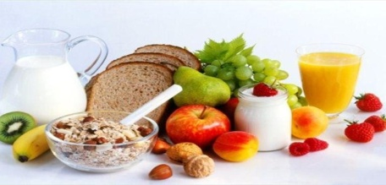 | POMARANČA, KRUH  DIETA: POMARANČA KRUH | KAKI, KRUH  DIETA: KAKI, BG. KRUH | MANDARINA, KRUH  DIETA: MANDARINA, BG. KRUH | DOMAČA ŽEMLJA, SOK  DIETA: , BG. KRUH | NAVADNI JOGURT, KRUH  DIETA: BG JOGURT, BG.KRUH

